实验报告
姓名： 林宏宇 学号： 23320093

实验内容
组合逻辑电路的设计
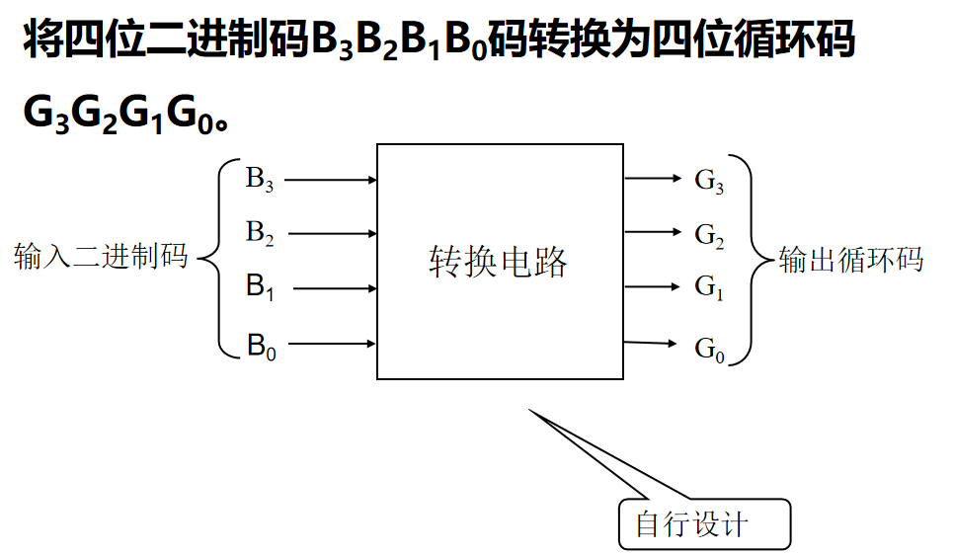

实验目的
- 掌握组合逻辑电路的分析方法，并验证其逻辑功能。
- 掌握组合逻辑电路的设计方法，并能用最少的逻辑门实现之。
- 熟悉示波器与逻辑分析仪的使用。

实验任务
1. 进行逻辑抽象。
1）确定输入变量和输出变量；
2）定义逻辑状态的含义；
3）列出逻辑真值表。
2. 写出逻辑函数式。
3. 选定器件的类型。
4. 将逻辑函数化简或变换成适当的形式。
5. 根据化简或变换后的逻辑函数式，画出逻辑电路的连接图。
6. 工艺设计。

实验仪器及器件
- 仿真软件：Proteus8
- 实验仪器：数字电路试验箱、示波器。
- 主要器件：74LS86、74LS197。

实验过程
1. 列出输出端口与输入端口对应的逻辑状态，形成描述逻辑的真值表
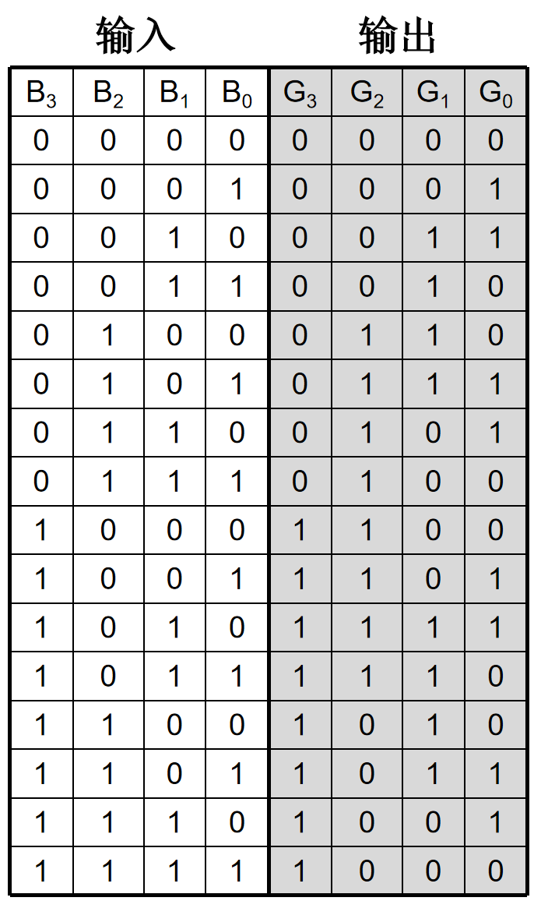

- 根据卡诺图，求解出G3、G2、G1、G0对应的逻辑表达式
B0B1\B2B3 | 00 | 01 | 11 | 10
00 | 0 | 1 | 1 | 0
01 | 0 | 1 | 1 | 0
11 | 0 | 1 | 1 | 0
10 | 0 | 1 | 1 | 0
得到G3=B3

B0B1\B2B3 | 00 | 01 | 11 | 10
00 | 0 | 1 | 0 | 1
01 | 0 | 1 | 0 | 1
11 | 0 | 1 | 0 | 1
10 | 0 | 1 | 0 | 1
得到G2=(~B3)B2+B3(~B2)

B0B1\B2B3 | 00 | 01 | 11 | 10
00 | 1 | 0 | 1 | 1
01 | 0 | 1 | 0 | 0
11 | 1 | 1 | 0 | 1
10 | 0 | 0 | 0 | 1
得到G1=(~B2)B1+B2(~B1)

B0B1\B2B3 | 00 | 01 | 11 | 10
00 | 0 | 0 | 0 | 0
01 | 1 | 1 | 0 | 1
11 | 0 | 0 | 0 | 1
10 | 1 | 1 | 1 | 1
得到G0=(~B1)B0+B1(~B0)
- 使用异或门表达
G0= B1⊕B0
G1= B1⊕B2
G2=B2⊕B3
G3=B3
- proteus实现上述电路并观察仿真结果
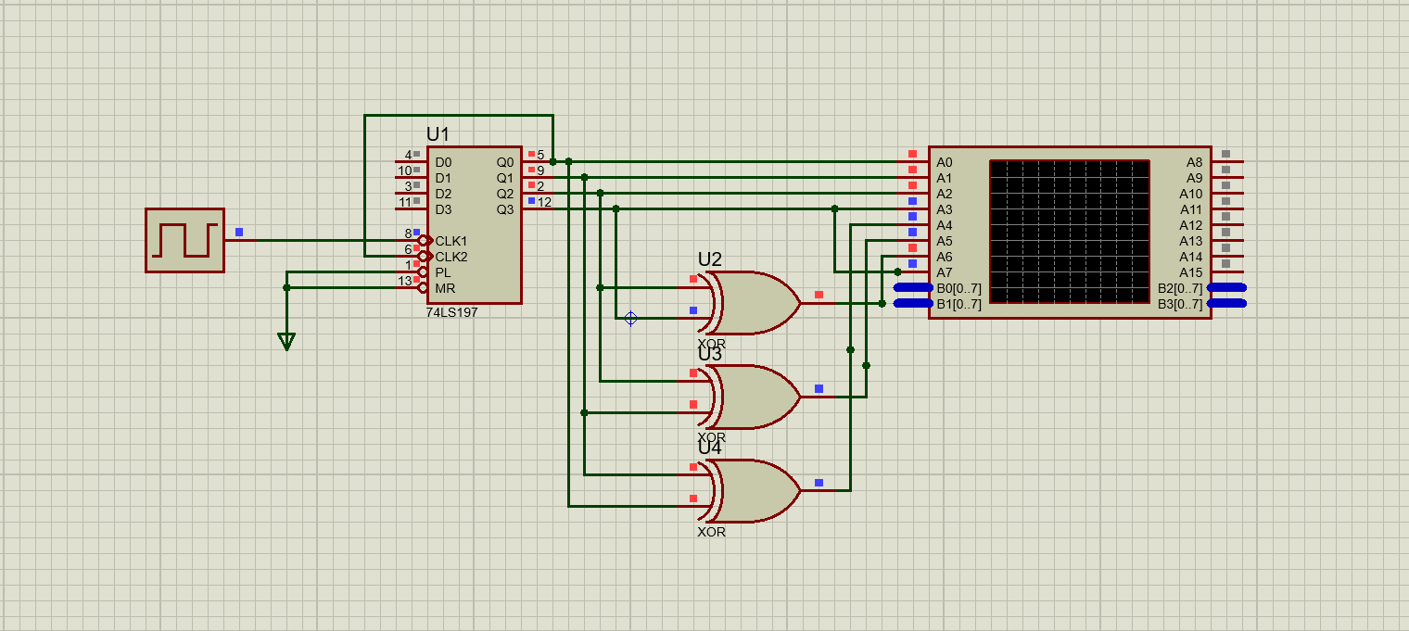
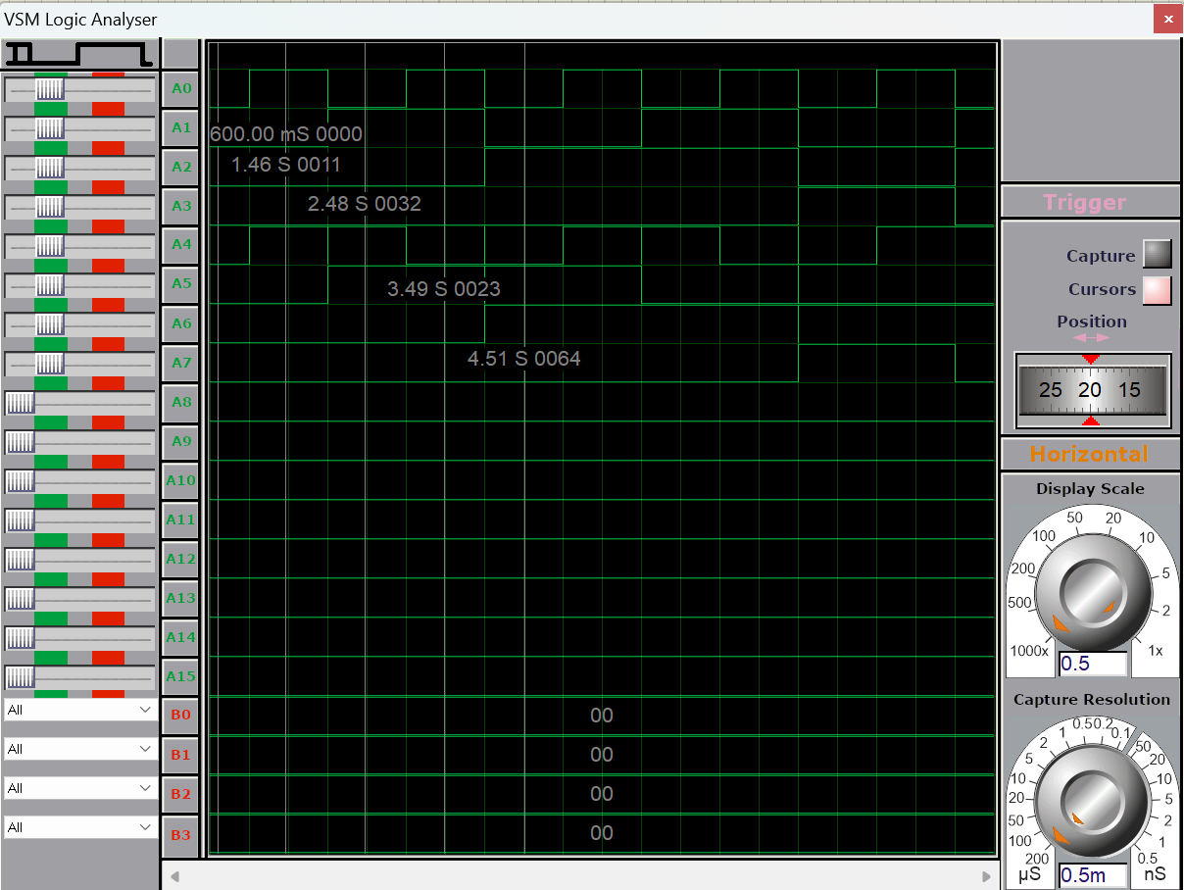
- 实验箱进行静态测试
对代码转换电路进行静态测试。使用实验箱上的逻辑电平开关作为电路的4 位二进制码输入，并把输出接 LED“0-1”显示器，按照真值表对电路进行静态测试，检查电路是否正常工作。
示例一：
当输入：0000
输出：0000
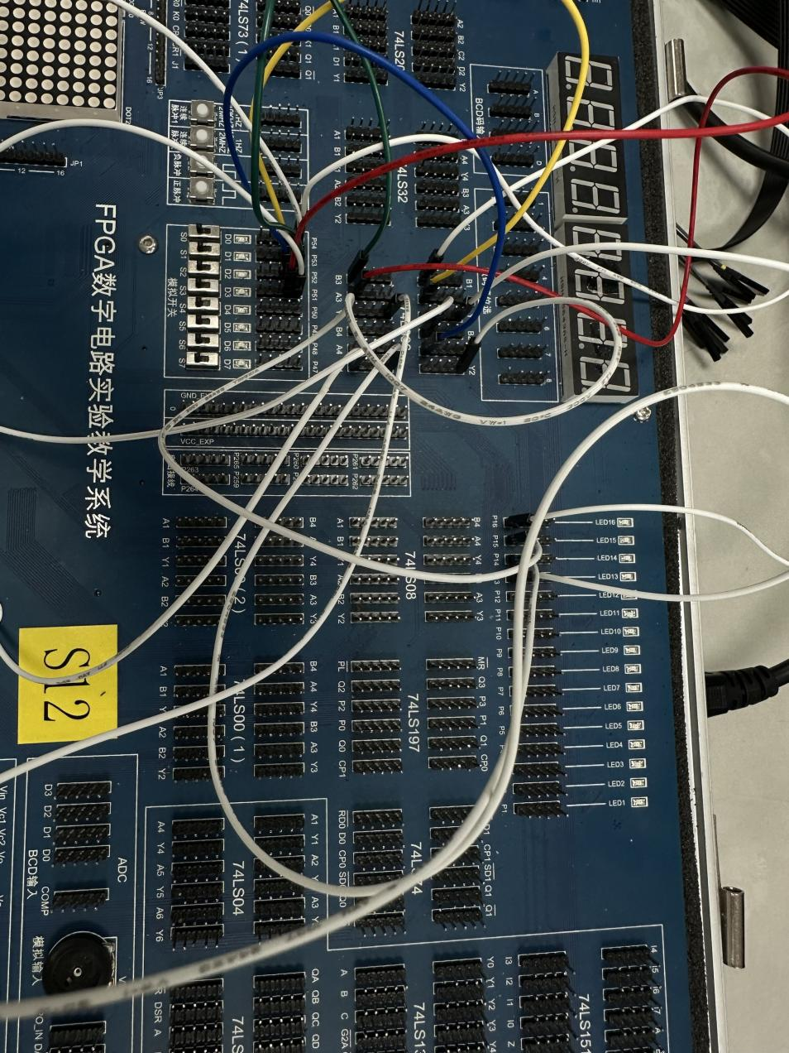

示例二：
当输入：0001
输出：0001
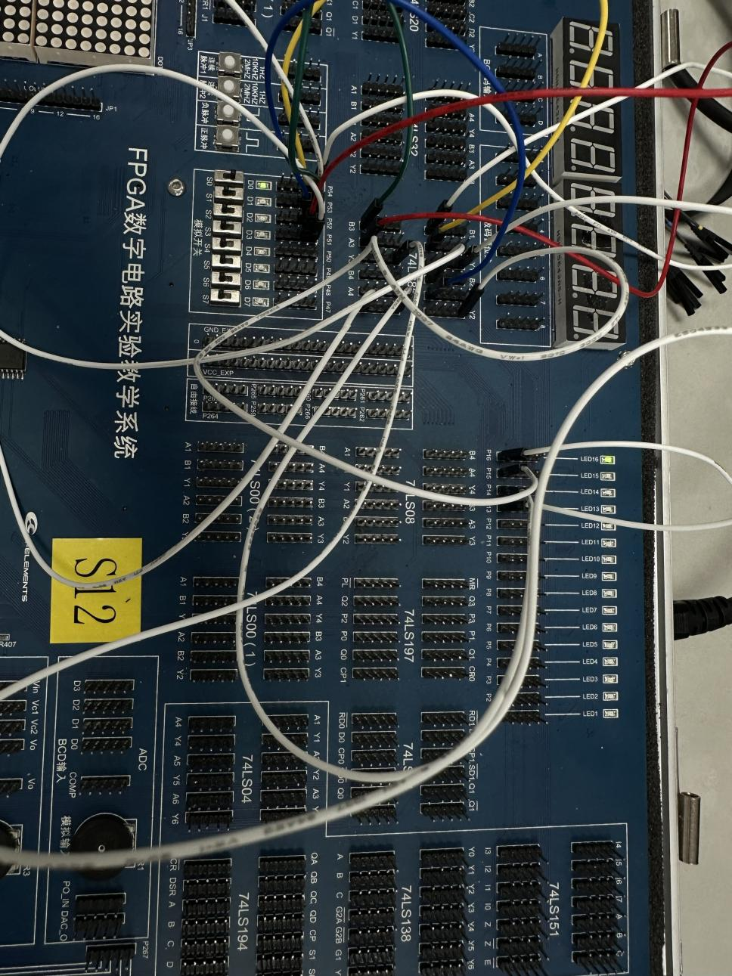

示例三：
当输入：0100
输出：1100
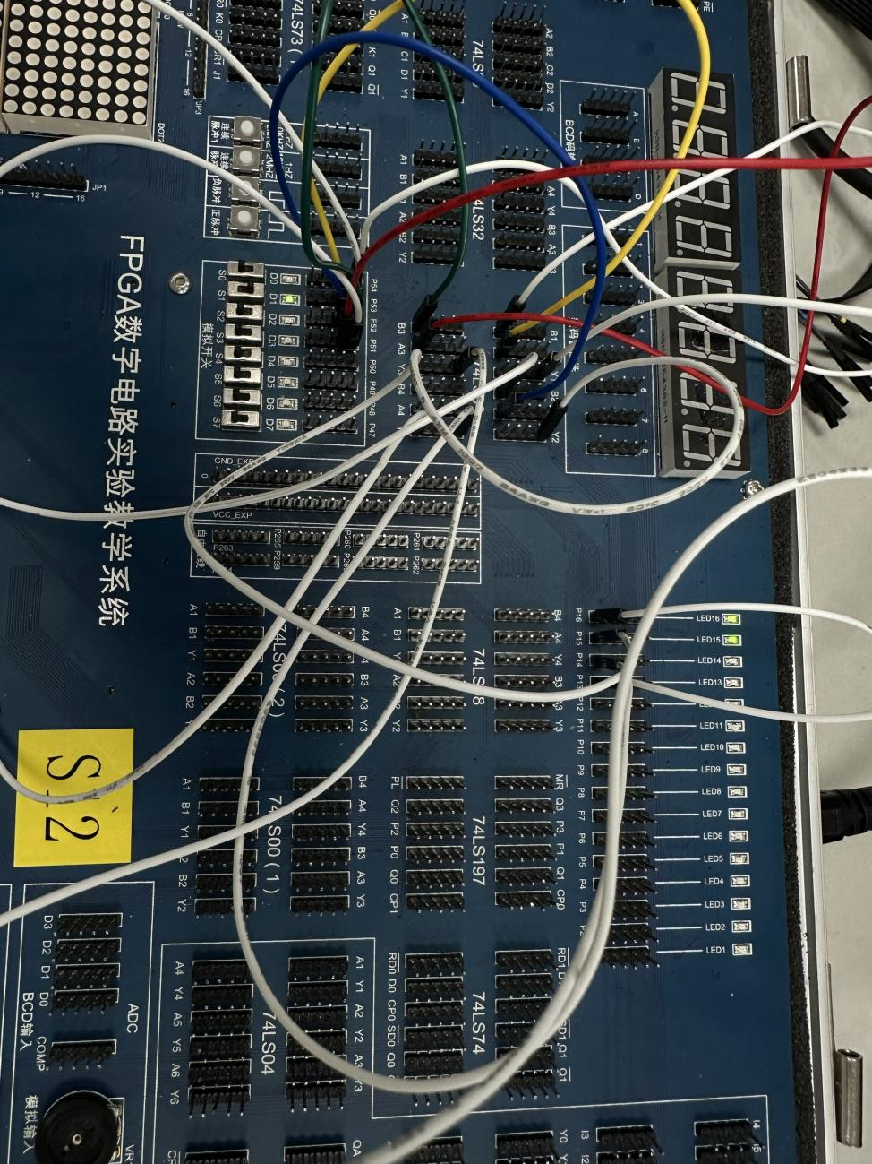

- 实验箱上 74LS197
使用实验箱上 74LS197 构成的十六进制计数器作为代码转换电路的输入信号源，将 74LS197 的输出 Q3、Q2、Q1 和 Q0 接“0-1”显示器，CP0 接手动负脉冲（74LS197 是下降沿触发的异步计数器），测试十六进制计数器是否工作正常。
0-1指示灯从左到右分别接Q0、Q1、Q2、Q3、
第一次：0001->0001
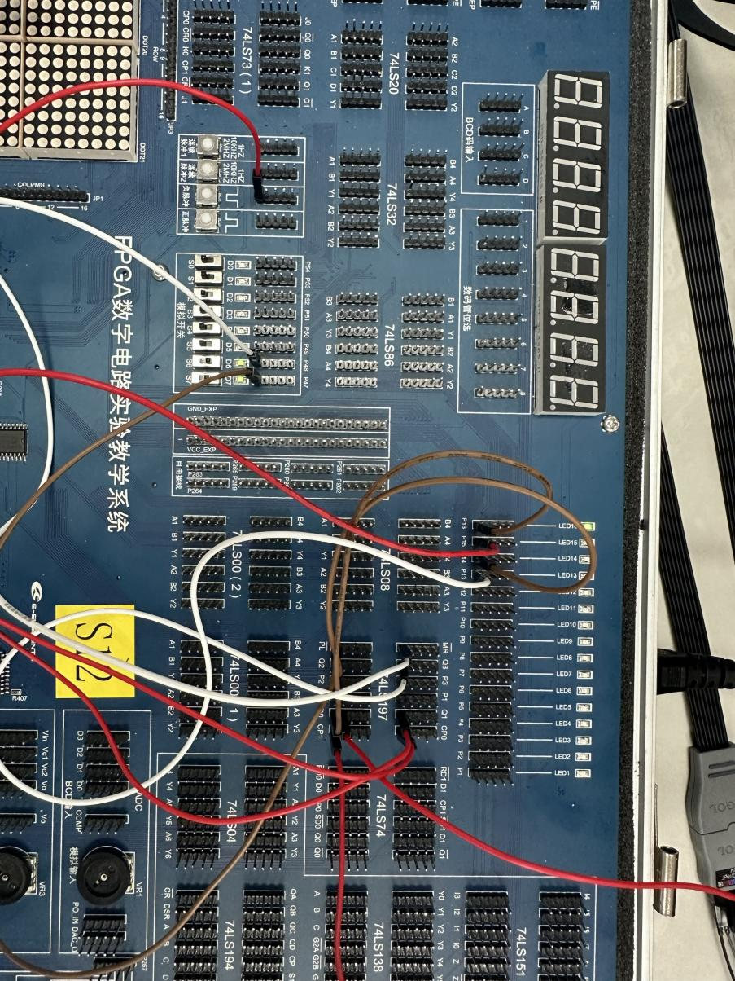
第二次：0010->0011
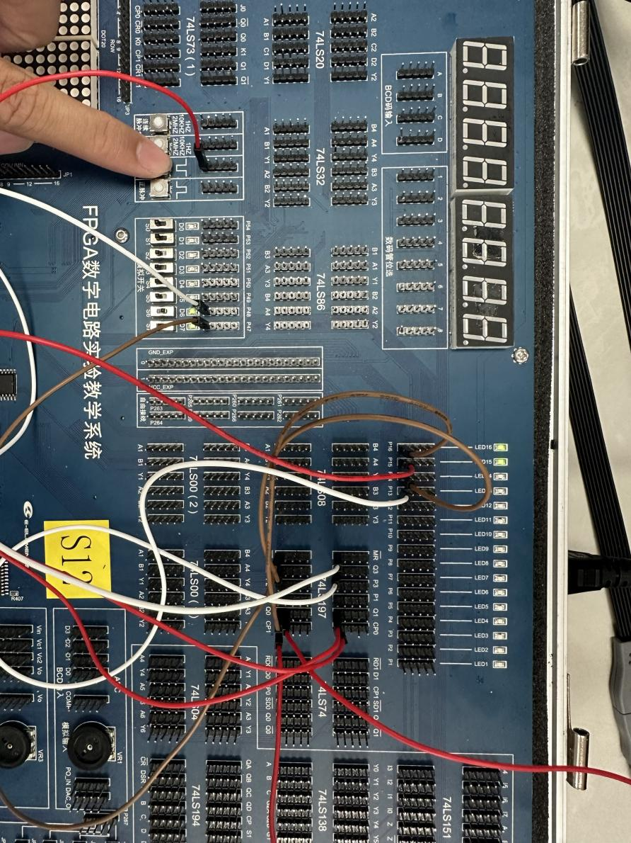
第三次 0011->0010
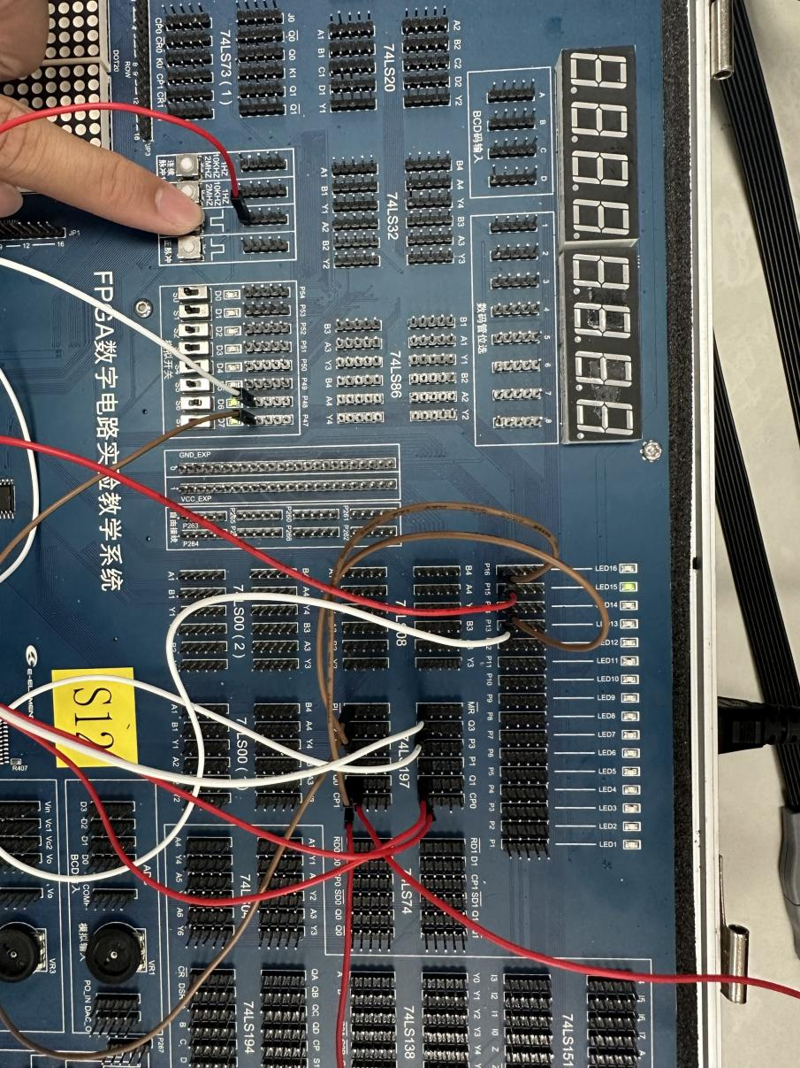
第四次 0100->0110
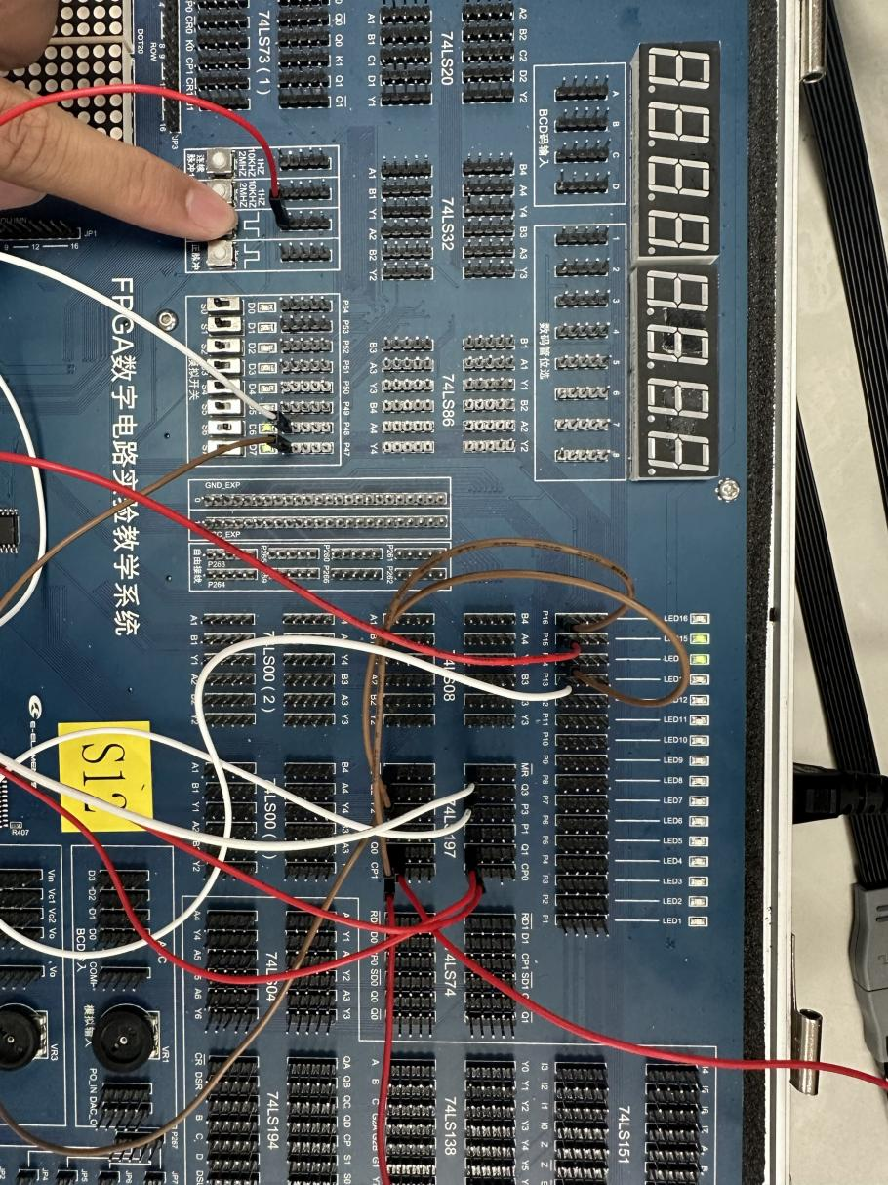

使用连续脉冲输入进行测试，也可以得到输出
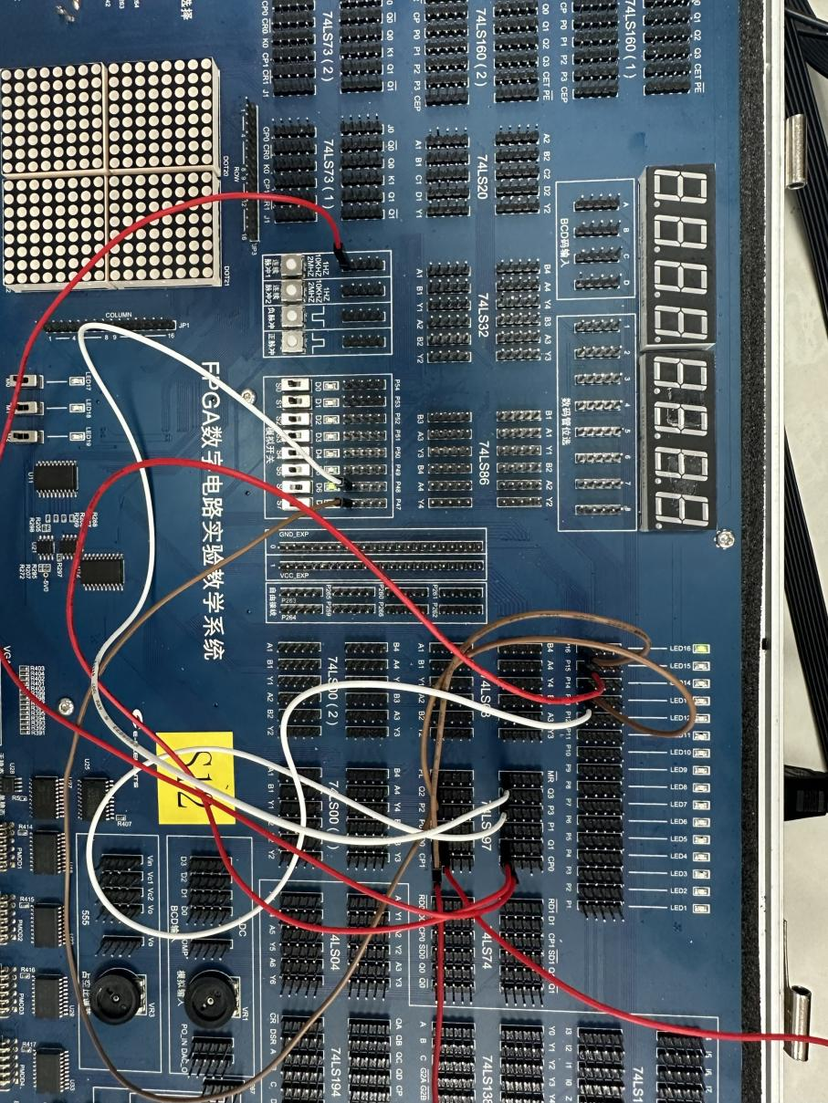
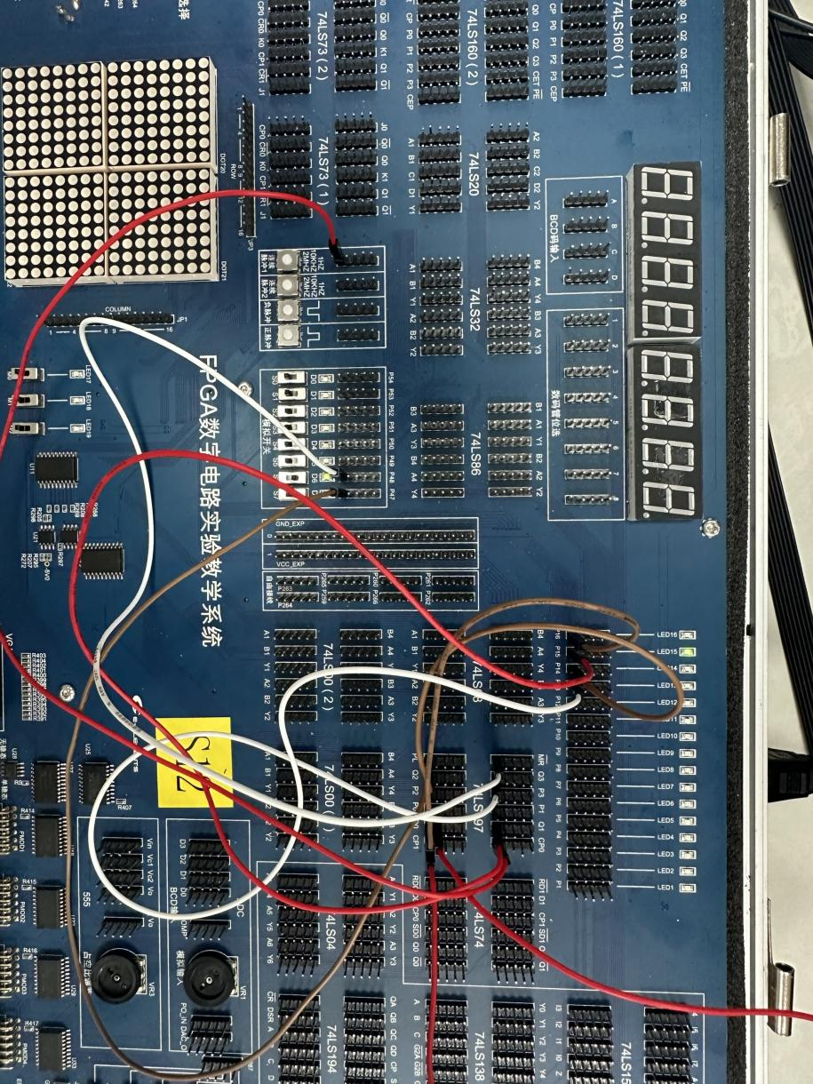

- 进行动态测试
对代码转换电路进行动态测试。将 10KHz 的连续脉冲接入 74LS197 的CP0 端，作为 74LS197 计数脉冲。将 74LS197 的 Q3、Q2、Q1 和 Q0 连接到代码转换电路的输入端，作为 8421 码输入。用示波器数字通道观察并记录 CP、Q3、Q2、Q1、Q0 和 G3、G2、G1、G0 的波形。注意电压波形图之间的相位关系。

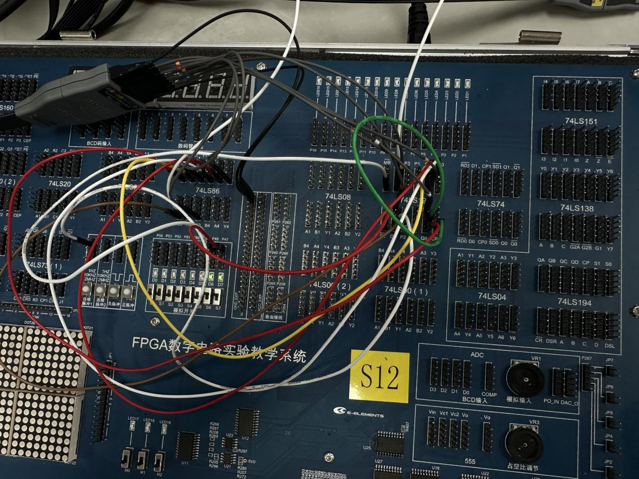

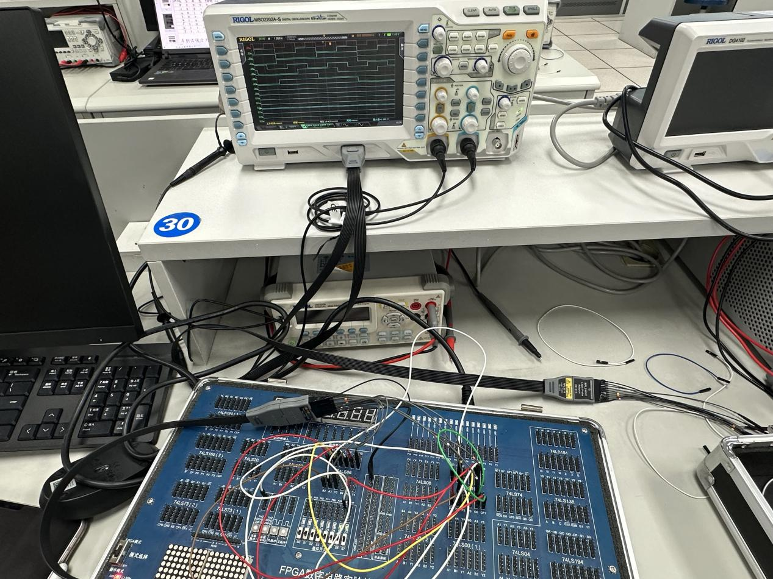
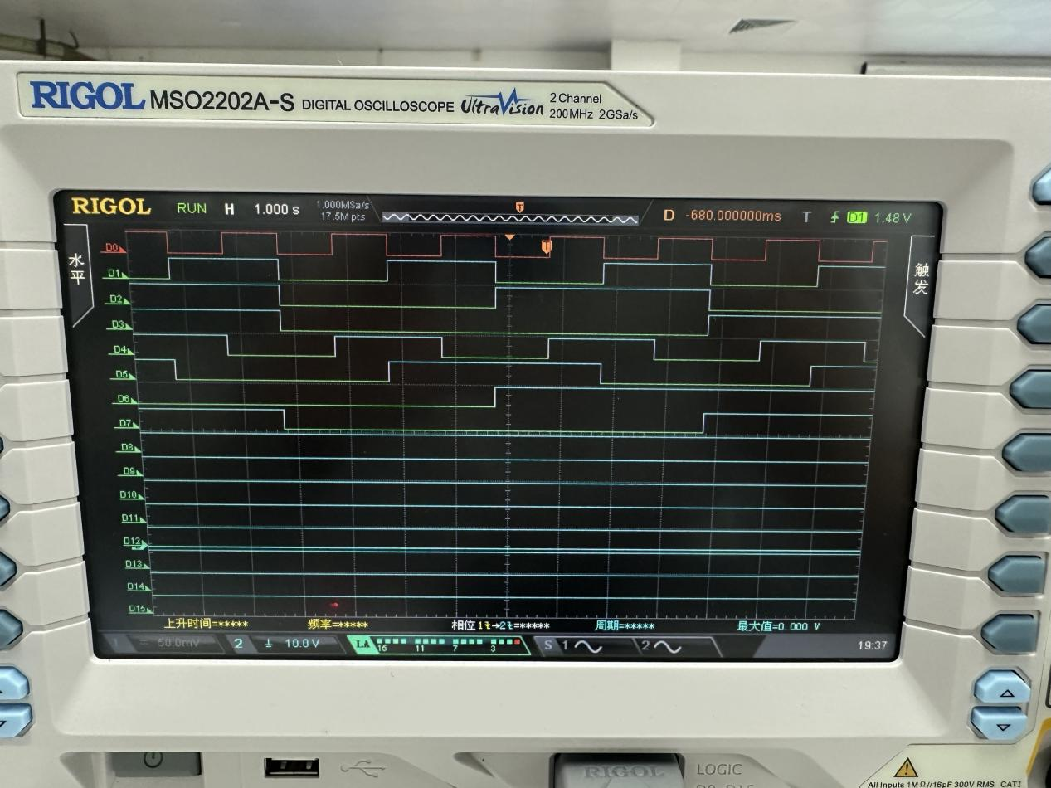

观察示波器：
D0通道：Q0
D1通道：Q1
D2通道：Q2
D3通道：Q3
D4通道：P0
D5通道：P1
D6通道：P2
D7通道：P3

分析波形与电路功能间的关系
波形和功能之间存在的关系在本次实验中主要体现为逻辑关系和时序关系。
- 逻辑关系：逻辑操作的结果可以在电路中的波形反映出来。在本次实验中，当输入二进制0001时，输出格雷码为0001，波形表示为低电平、低电平、低电平、高电平。通过高低电平来表示1或者0。
2. 时序关系：电路中信号的时序特性可以通过波形的变化反映。时钟信号的波形可以显示出时钟的周期，在本次实验中，当波形时钟CLK的波形变化时才更新下一个周期的输入和输出。

实验中出现的问题
- Proteus中的波形图一开始无法显示
按下右方的Capture之后需等待显示绿灯才能显示出波形


- 连接实验箱连续脉冲的示波器显示出现小突起
原因为组合电路的竞争冒险
需要换接连续脉冲的频率，按几下从10khz转换为1khz
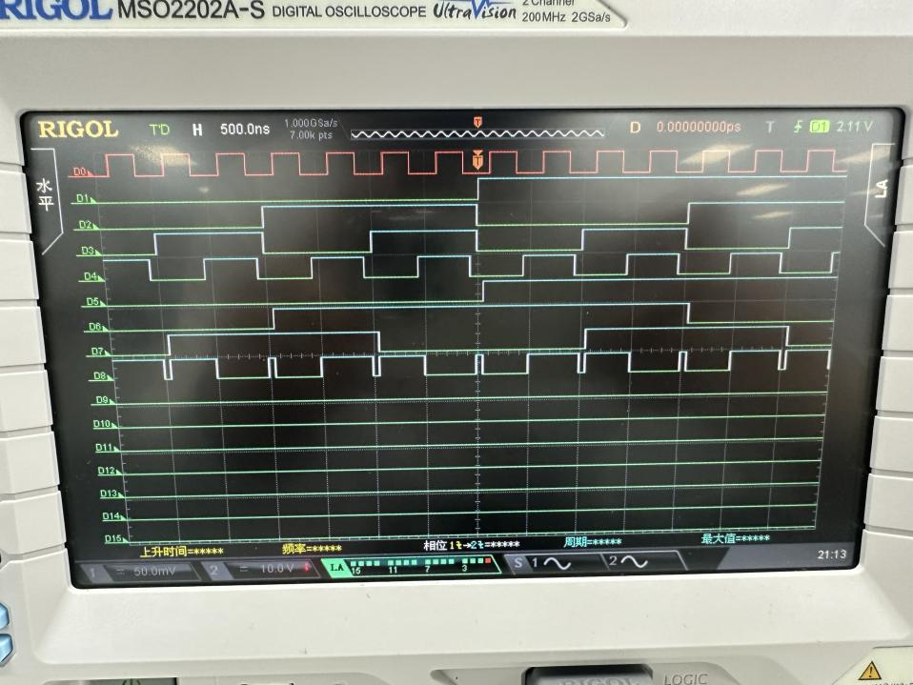
- 示波器显示错误
遵循PPT的内容：
电路故障排除：
（1）电源、接地是否正确。
（2）断线或接触不稳的判断。
（3）线路连接错误。
（4）设计错误。

总结组合逻辑电路分析方法与设计过程
组合逻辑电路的分析：对已给定的组合逻辑电路分析其逻辑功能。
步骤：
（1）由给定的组合逻辑电路写函数式；
（2）对函数式进行化简或变换；
（3）根据最简式列真值表；
（4）确认逻辑功能。

组合逻辑电路的设计：就是按照具体逻辑命题设计出最简单的组合电路。
步骤：
（1）根据给定事件的因果关系列出真值表；
（2）由真值表写函数式；
（3）对函数式进行化简或变换；
（4）画出逻辑图，并测试逻辑功能。

实验心得
通过本次实验，明白了关于仿真和实验箱示波器的一些基本操作。同时加深了对于二进制和格雷码的转换的理解，并且能够使用电路设计反应其底层逻辑实现。提高了自己对于布尔代数式的化简能力，明白了如何从数学式子到电路图的转化，对这数字电路设计这门课有了更深的理解。

